1. Назначение системы
Разрабатываемое программное средство предназначено для ведения базы данных по учету сведений о персональных компьютерах сотрудников кафедры.
Система обеспечивает хранение, обработку и поиск информации о сотрудниках и закрепленных за ними компьютерах, а также формирование отчетов по заданным критериям.
Область применения - локальное использование в пределах кафедры в среде операционной системы Windows.
Система не предусматривает сетевого взаимодействия и предназначена для работы на одном рабочем месте.
2. Функциональные требования
1. Система должна обеспечивать добавление записи о компьютере.
2. Система должна обеспечивать добавление записи о сотруднике.
3. Система должна обеспечивать связывание сотрудника и компьютера.
4. Система должна обеспечивать формирование отчета по компьютерам с объемом ОЗУ меньше заданного значения.
5. Система должна обеспечивать сохранение данных в зашифрованный бинарный файл.
6. Система должна обеспечивать загрузку данных из зашифрованного бинарного файла.
3. Нефункциональные требования
1. Программное средство должно функционировать на ОС Windows 10 и выше.
2. Интерфейс должен быть реализован на русском языке.
3. Хранение данных должно осуществляться в зашифрованном виде с использованием алгоритма AES.
4. Система не должна использовать внешние СУБД.
5. Все данные в памяти должны храниться в виде векторов структур.
4. Модель данных
4.1 Общая структура модели
Модель данных включает две основные сущности: Сотрудник и Компьютер. Связь между сущностями реализуется по принципу один к одному. Один сотрудник может быть закреплен за одним компьютером. Компьютер может не иметь закрепленного сотрудника.
4.2 Сущность "Сотрудник"
Назначение: хранение информации о сотрудниках кафедры и связи с персональным компьютером.
Поля:
- id - целочисленный уникальный идентификатор
- institute - строка
- department - строка
- lastName - строка
- initials - строка
- position - строка
- computerId - целочисленный идентификатор компьютера или null
Ограничения:
- id должен быть уникальным
- computerId либо null, либо должен ссылаться на существующий Computer
- один компьютер не может быть закреплен более чем за одним сотрудником
4.3 Сущность "Компьютер"
Назначение: хранение сведений о конфигурации ПК.
Поля:
- id - уникальный идентификатор
- inventoryNumber - строка, уникальная
- serialNumber - строка, уникальная
- manufacturer - строка
- model - строка
- cpuModel - строка
- chipset - строка
- ramSize - целое число, больше 0
- storageType - строка
- storageSize - целое число, больше 0
- commissioningDate - дата
- lastMaintenanceDate - дата
Ограничения:
- inventoryNumber уникален
- serialNumber уникален
- ramSize > 0
- storageSize > 0
- дата ввода не может быть в будущем
4.4 Правила целостности данных
В системе обеспечивается соблюдение следующих правил целостности данных:
1. Идентификаторы сущностей Employee и Computer должны быть уникальными.
2. Инвентарный номер и серийный номер компьютера должны быть уникальными в пределах системы.
3. Один компьютер может быть закреплен не более чем за одним сотрудником.
4. Поле computerId в сущности Employee может быть пустым либо должно ссылаться на существующий объект Computer.
5. Объем оперативной памяти и объем накопителя должны быть положительными значениями.
6. Дата ввода компьютера в эксплуатацию не может превышать текущую календарную дату.
7. При удалении компьютера связь с сотрудником должна быть автоматически разорвана.
8. Сохранение данных в файл допускается только после успешной валидации всех записей.
5. Архитектурное описание
Архитектура программного средства реализована в виде многослойной структуры, включающей сущности предметной области и сервисные классы, обеспечивающие хранение, шифрование и формирование отчетов.
Классы предметной области:
- Employee - сущность предметной области.
- Computer - сущность предметной области.
Сервисные классы:
- Database - контейнер данных.
- StorageService - обеспечивает сериализацию и взаимодействие с файловой системой.
- CryptoService - реализует шифрование и дешифрование по алгоритму AES.
- ReportService - реализует бизнес-логику формирования отчетов.
- ApplicationController - управляет взаимодействием между пользовательским интерфейсом и сервисами.
6. Организация хранения и шифрования данных
6.1 Общий подход к хранению
В системе используется файловое хранилище в виде зашифрованного бинарного файла формата .bin. Применение внешних СУБД не предусмотрено.
Данные предметной области хранятся в оперативной памяти в виде двух коллекций:
- vector<Employee>
- vector<Computer>
Перед сохранением на диск данные сериализуются в единый бинарный поток.
6.2 Процесс сериализации
Процесс сохранения включает следующие этапы:
1. Формирование бинарного представления объектов Employee и Computer.
2. Последовательная запись полей объектов в буфер в определенном порядке.
3. Формирование итогового массива байт.
Для корректного восстановления данных при загрузке используется фиксированный порядок записи полей.
6.3 Шифрование данных
После сериализации полученный бинарный поток передается в модуль криптографической обработки.
В системе применяется симметричный алгоритм шифрования AES с длиной ключа 256 бит.
Выбор алгоритма AES обусловлен следующими причинами:
- алгоритм является сертифицированным и широко применяемым;
- обеспечивает высокий уровень криптографической стойкости;
- эффективен при работе с файлами большого объема;
- поддерживается большинством криптографических библиотек.
Алгоритм XOR не используется, поскольку не относится к сертифицированным криптографическим методам и не обеспечивает достаточного уровня защиты информации.
6.4 Работа с ключом шифрования
Ключ шифрования вводится пользователем при выполнении операций загрузки и сохранения.
Ключ не хранится в открытом виде в файле и не записывается в код программы.
На основе введенного значения формируется криптографический ключ, используемый в алгоритме AES.
6.5 Процесс сохранения данных
Процесс сохранения выполняется в следующей последовательности:
1. Сериализация данных.
2. Шифрование полученного бинарного массива.
3. Запись зашифрованных данных в файл формата .bin.
В результате на диске хранится только зашифрованная информация.
6.6 Процесс загрузки данных
Процесс загрузки включает:
1. Чтение бинарного файла.
2. Дешифрование данных с использованием введенного ключа.
3. Десериализацию и восстановление объектов Employee и Computer.
4. Заполнение структуры Database.
В случае ввода некорректного ключа данные не могут быть корректно восстановлены.
6.7 Обработка ошибок
Система предусматривает обработку следующих ошибок:
- неверный ключ шифрования;
- повреждение файла;
- попытка загрузки файла неподдерживаемого формата;
- нарушение целостности данных.
В указанных случаях пользователю выводится сообщение об ошибке.
7. Ограничения и допущения
7.1 Ограничения
- Разработка выполняется для ОС Windows 10 и выше.
- Хранение данных осуществляется только в виде зашифрованного бинарного файла.
- Использование алгоритма XOR запрещено.
- Интерфейс реализуется на русском языке.
- Отсутствует сетевое взаимодействие.
- Использование внешних СУБД не допускается.
7.2 Допущения
- Объем данных позволяет хранить их полностью в оперативной памяти.
- Пользователь обладает правами доступа к файловой системе.
- Ключ шифрования вводится пользователем вручную.
8. Обоснование архитектурных решений
8.1 Разделение системы на слои
Архитектура программного средства построена по принципу разделения ответственности.
Система разделена на следующие логические уровни:
- уровень представления (пользовательский интерфейс);
- уровень бизнес-логики;
- уровень хранения данных;
- уровень криптографической обработки.
Такой подход обеспечивает низкую связность между компонентами и упрощает сопровождение системы.
8.2 Выделение сущностей предметной области
Классы Employee и Computer представляют сущности предметной области и содержат только данные.
Они не реализуют логику хранения или шифрования, что соответствует принципу единственной ответственности.
Связь между сотрудником и компьютером реализована через идентификатор computerId.
Использование идентификаторов вместо прямых ссылок упрощает сериализацию и хранение данных.
8.3 Использование класса Database
Класс Database выполняет роль агрегатора данных и содержит коллекции объектов Employee и Computer.
Выделение данного класса позволяет:
- централизовать управление данными;
- обеспечить единый интерфейс доступа к данным;
- упростить передачу данных между слоями системы.
8.4 Разделение хранения и криптографии
StorageService отвечает за:
- сериализацию;
- десериализацию;
- взаимодействие с файловой системой.
CryptoService отвечает исключительно за:
- шифрование;
- дешифрование.
Такое разделение позволяет при необходимости заменить алгоритм шифрования без изменения логики хранения и бизнес-логики.
8.5 Выделение ReportService
ReportService реализует операции информационного поиска и формирования отчетов.
Выделение данного класса позволяет:
- отделить вычислительную логику от хранения данных;
- расширять набор отчетов без изменения других компонентов системы.
8.6 ApplicationController
ApplicationController выполняет координирующую роль и обеспечивает взаимодействие между пользовательским интерфейсом и сервисами.
Данный класс реализует принцип фасада, скрывая внутреннюю структуру системы от интерфейса.
9. Диаграмма классов
На рисунке представлена UML-диаграмма классов, отражающая структуру программного средства и взаимосвязи между его компонентами.

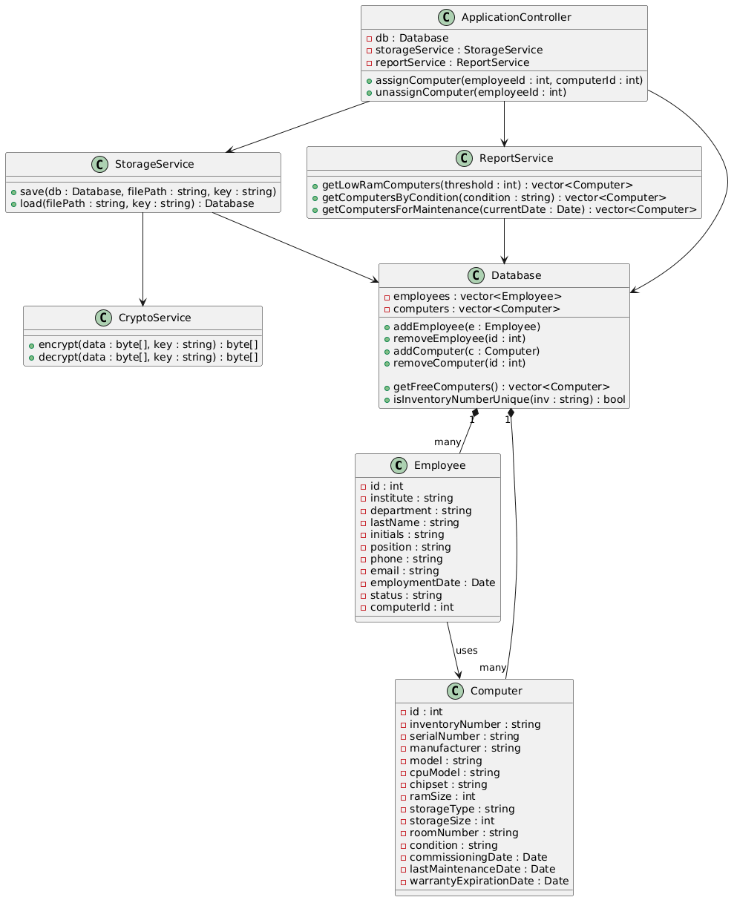

Рисунок 1 - Диаграмма классов системы
10. Сценарий использования системы
Сценарий: формирование отчета по ПК с объемом ОЗУ меньше заданного значения
1. Пользователь выбирает пункт "Отчеты".
2. Вводит пороговое значение ОЗУ.
3. Система передает запрос в ApplicationController.
4. ApplicationController вызывает ReportService.
5. ReportService выполняет фильтрацию данных в Database.
6. Результат возвращается в интерфейс.
7. Пользователю отображается список ПК.

